文本9 五人墓碑记
第1课时 导学与探究

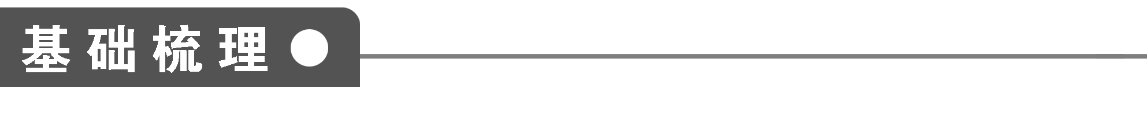
1．字音辨识
(1)给下列词语中加点的字注音
①蓼州( ) ②逆阉( ) ③湮没( )
④皦皦( ) ⑤丙寅( ) ⑥赀财( )
⑦缇骑( ) ⑧抶( ) ⑨溷藩( )
⑩傫然( ) ○詈之( ) ○矫诏( )
○逡巡( ) ○猝发( ) ○投缳( )
○佯狂( ) ○谥( ) ○户牖( )
○冏卿( )
(2)给多音字注音
① ②
2．辨形组词
① ② ③
3．解释下列句子中加点词的意思
①盖当蓼州周公之被逮：
________________________________________________________________________

②亦盛矣哉：
________________________________________________________________________

③其为时止十有一月尔：
________________________________________________________________________

④亦已众矣：
________________________________________________________________________

⑤为之声义：
________________________________________________________________________

⑥则噪而相逐：
________________________________________________________________________

⑦故今之墓中全乎为五人也：
________________________________________________________________________

⑧缙绅而能不易其志者：
________________________________________________________________________

⑨且矫诏纷出：
________________________________________________________________________

⑩投缳道路：
________________________________________________________________________

○一旦抵罪：
________________________________________________________________________

○视五人之死：
________________________________________________________________________

○斯固百世之遇也：
________________________________________________________________________

○哀斯墓之徒有其石也：
________________________________________________________________________
4．名句填空
①安能屈豪杰之流，____________，

________________________________________________________________________?

②亦以明死生之大，

________________________________________________________________________。

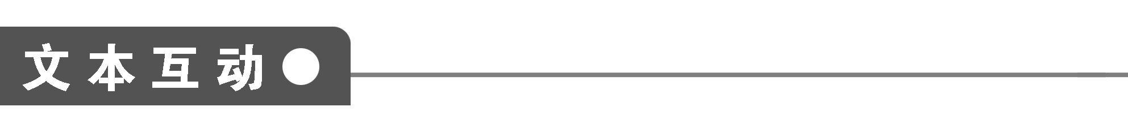
一、整体感知
1．实词
(1)指出下列各句中的通假字并解释
①其为时止十有一月尔：
________________________________________________________________________

②独五人之皦皦，何也：
________________________________________________________________________

③敛赀财以送其行：
________________________________________________________________________

④缙绅而能不易其志者：
________________________________________________________________________

⑤蹈死不顾，亦曷故哉：
________________________________________________________________________
(2)指出下列各句中加点词的古今之义
①至于今，郡之贤士大夫请于当道
古义：____________________
今义：
________________________________________________________________________

古义：____________________
今义：
________________________________________________________________________
②慷慨得志之徒
古义：____________________
今义：
________________________________________________________________________
③吾社之行为士先者
古义：____________________
今义：
________________________________________________________________________
④魏之私人毛一鹭
古义：____________________
今义：
________________________________________________________________________
⑤吴之民方痛心焉
古义：____________________
今义：
________________________________________________________________________
⑥然五人之当刑也，意气扬扬
古义：____________________
今义：
________________________________________________________________________
⑦颜色不少变
古义：____________________
今义：
________________________________________________________________________
⑧非常之谋难于猝发
古义：____________________
今义：
________________________________________________________________________
⑨令五人者保其首领
古义：____________________
今义：
________________________________________________________________________
(3)指出下列各句中加点词的意思
①徒
②为
③发
(4)指出下列各句中加点词的活用现象
①买五人之头而函之：
________________________________________________________________________

②不能容于远近：
________________________________________________________________________

③则尽其天年：
________________________________________________________________________

④人皆得以隶使之：
________________________________________________________________________

⑤安能屈豪杰之流：
________________________________________________________________________

⑥亦以明死生之大：
________________________________________________________________________

⑦匹夫之有重于社稷也：
________________________________________________________________________
2．虚词
指出下列各句中加点词的意义和用法
①之
②以
③于
3．指出下列各句的句式特点
①五人者，盖当蓼洲周公之被逮，激于义而死焉者也：
________________________________________________________________________

②且立石于其墓之门：
________________________________________________________________________

③谁为哀者：
________________________________________________________________________

④缙绅而能不易其志者：
________________________________________________________________________

⑤钩党之捕遍于天下：
________________________________________________________________________

⑥不能容于远近：
________________________________________________________________________
4．把下列句子译成现代汉语
①夫十有一月之中，凡富贵之子，慷慨得志之徒，其疾病而死，死而湮没不足道者，亦已众矣，况草野之无闻者欤！

译文：
________________________________________________________________________

________________________________________________________________________

________________________________________________________________________
②而五人生于编伍之间，素不闻诗书之训，激昂大义，蹈死不顾，亦曷故哉？

译文：
________________________________________________________________________

________________________________________________________________________
二、深层探究
5．在文中找出转换行文角度的句子，具体分析其作用，并概述文章的写作思路。

6．文末所言“亦以明死生之大，匹夫之有重于社稷也”，它和全文的中心一致吗？

三、技法迁移
叙中夹议法
[文本回顾] 本文就全篇而言，是先叙后议。第1、3、4自然段叙述五人墓碑的缘起和五人的斗争事迹，是叙事部分；第2、5、6自然段评议五人死生的重大意义，是议论部分。如果具体分析各段，则叙述中有议论、抒情，议论中又有记叙、抒情。
[技法点拨] 在记叙和描写的过程中，根据需要适当加进一些评议和论述，直接表明自己的认识和主张，这种写法就是叙中夹议法。
记叙中的议论是为了直接点明和加深所记事件的意义，使记叙的内容由感性上升到理性，从而更好地感染读者。记叙文中开头或结尾的议论起到点明中心或深化中心的作用，即画龙点睛。中间的议论，可用于过渡衔接，有时还能推动情节的发展。穿插于记叙中的议论，有“锦上添花”之妙。
写这类文章，要处理好“叙”和“议”的关系，“叙”是“议”的基础，“议”是“叙”的深化。应该是“叙”详而“议”略，记叙是主体，议论是适当的提炼、概括和升华。
[技法运用] 平时我们关注更多的是我们自己，却很少关注身边的其他人，现在请以“他们”为题，运用叙中夹议法写一篇不少于300字的短文。

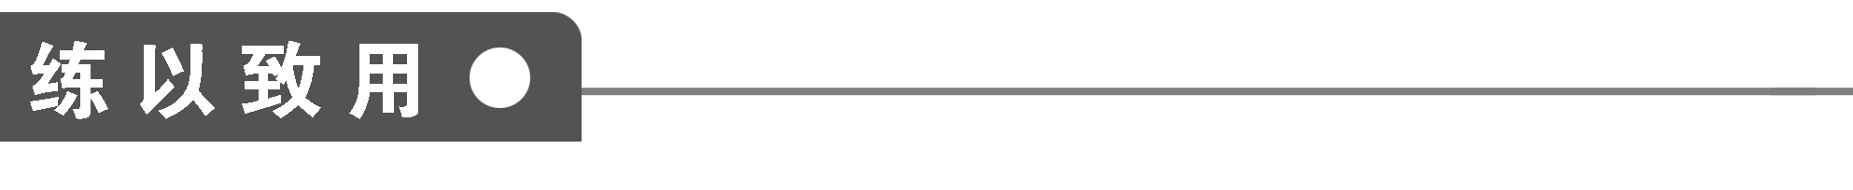

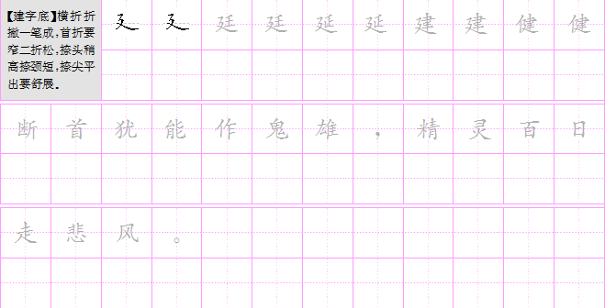

【答案解析】
基础梳理
1．(1)①liǎo ②yān ③yān mò ④jiǎo ⑤yín ⑥zī ⑦tí jì ⑧chì ⑨hùn ⑩lěi ○lì ○jiǎo ○qūn ○cù ○huán ○yánɡ ○shì ○yǒu ○jiǒnɡ
(2)①dǎi/dài ②pù/bào
2．①蓼蓝/寥落/姓廖 ②皦皦/檄文/缴获 ③投缳/寰球/云鬟
3．①发语词，无实义。②盛：盛大。矣哉：两个语气词连用，表赞叹，重点落在后一个上。③副词，“只是”、“仅仅”。④副词，“太”、“甚”。⑤伸张。⑥指代性副词，偏指一方，指毛一鹭，可译为“他”。⑦形容词词尾，“全乎”，完整的样子。⑧改变。⑨假托。⑩投：掷、扔。缳：绳圈、绞索。○犯、冒犯。○比较。○际遇。○惋惜。
4．①扼腕墓道 发其志士之悲哉 ②匹夫之有重于社稷也
文本互动
1．(1)①“有”同“又”，用在整数和零数之间。“尔”同“耳”，表限制语气，“罢了”。②“皦皦”同“皎皎”，明亮的样子。③“赀”同“资”，钱财。④“缙”同“”，插。⑤“曷”同“何”，什么。
(2)①至于：“至”，动词，“到”；“于”，介词，“到” 连词，表示另提一件事或达到某种程度。当道：当权者，当地的行政长官 路中间、拦路。 ②意气风发，情绪激昂 除“意气风发，情绪激昂”外还有“不吝啬”、“大方”之意。 ③两个词，“行”指“品行”，“为”指“成为” 受思想支配而表现在外面的行动。 ④党羽、心腹、亲信 属于个人的或个人之间的。 ⑤痛恨 极端伤心。 ⑥神情 意志和气概；志趣和性格；由于主观偏激而产生的情绪。 ⑦脸色 色彩。 ⑧不同寻常的 副词，表程度，“很”、“极”、“特别”。 ⑨头颅，借指性命 集团里的领导者，为首的人。
(3)①指某一类人/副词，“白白地” ②做，“所为”指所做的事、事迹/经历/是 ③拿出/“发愤”在古代有两个义项：一是指因愤激而决心努力；一是指发泄心头的愤怒。文中取第二个义项。发：发泄/发动/头发/抒发
(4)①名词用作动词，“用木匣子装”，“用棺材收殓”。②形容词用作名词，“远处的人，近处的人”。③形容词用作动词，“享尽”。④名词用作状语，“像对待奴仆一样”。⑤动词的使动用法，“使……屈身”。⑥明：形容词用作动词，“表明”。大：形容词用作名词，“重大”(或“重要”)意义。⑦形容词用作名词，“重要的作用”。
2．①结构助词，用于主谓之间，取消句子的独立性/结构助词，“的”/代词，“他”，指周顺昌/结构助词，定语后置的标志/结构助词，宾语前置的标志/音节助词，补足音节。②目的连词，“用来”/介词，“凭……身份”/连词，表修饰，相当于“而”/连词，表承接/介词，“把”/连词，“因为”/介词，“因为”/连词，表结果，“以致”。③介词，“被”/介词，“向”/介词，“在”/助词，补足音节/介词，“对”，“对于”。
3．①整个句子是“……者……也”式判断句，而“激于义而死焉者”之“于”又表被动。②状语后置句。③介词宾语前置句。④定语后置句。⑤动词宾语前置句。⑥被动句。
4．①在这十一个月当中，凡是富贵的人和青云直上、志得意满的人，他们因患疾病而死，死后身名埋没、不值得一提的人，也太多了，何况在乡间没有声名的人呢？②但这五个人生活在民间，一向未受到过《诗》《书》的教诲熏陶，却能被大义激奋昂扬，踏上死地也不回头，又是什么缘故呢？
5．①第1段“呜呼，亦盛矣哉！”用抒情方式绾住叙事，以引起议论。第2段“独五人之皦皦，何也？”一句设问，引起下文的叙事。第3段开头“予犹记……”，转入对吴郡抗暴斗争的回忆。第5段“嗟乎”表示上文(3、4段)的叙事已终结，由此转入大段议论。第6段的开头“由是观之”，承接上文(第5段)的议论进一步展开。
②第1～2段，交代为五人修墓的由来，说明五人之死的不同寻常。
第3～4段，主要记叙苏州百姓的反暴斗争以及五人死难的经过。
第5～6段，评价五人之死的伟大意义和社会价值。
第7段，补叙贤士大夫的姓名，照应文章开头。属于碑记格式的范畴。
6．一致。本文中心是歌颂五人“激于义而死”的精神和群众斗争的巨大力量，批判甘心依附阉党的官僚士大夫的卑劣行径。全文由五人的死生意义推及各种人的死生意义，由五人的“有重于社稷”推及匹夫对国家应尽的责任。所以“亦以明死生之大，匹夫之有重于社稷也”这句话，既扣住文章题目，说明作碑记的目的，也紧扣中心，写出全文的结论。
[技法运用] 略。

